Basın Bülteni

GS’Lİ İŞADAMLARI ANKARA’DA
HATIRA ORMANI OLUŞTURACAK

Orman ve Su İşleri Bakan Yardımcısı Harun Tüfekçi’yle bir araya gelen Ankara Galatasaraylı Yönetici ve İşadamları Derneği Yönetimi, oluşturacakları hatıra ormanı için kendilerine yer gösterilmesini talep etti.

Ankara Galatasaraylı Yönetici ve İşadamları Derneği (AGS 1905) Başkanı Özgür Savaş Özüdoğru ile yönetim kurulu üyeleri, Orman ve Su İşleri Bakan Yardımcısı Harun Tüfekçi’yi makamında ziyaret etti. Kendisi de koyu bir Galatasaray taraftarı olan Harun Tüfekçi’ye derneğin çalışmaları hakkında bilgi veren Başkan Özüdoğru, 12 yıl önce temelleri atılan AGS 1905’in, bugün çeşitli sektörlerde başarıyla hizmet veren 150 üyesiyle çalışmalarını sürdürdüğünü söyledi. Bakan Yardımcısı Tüfekçi ise bakanlığın çalışmaları hakkında bilgi verdikten sonra futbola olan ilgisi, GS’ye düşkünlüğünü dile getirdi. 15 yıldır meclis spor takımında futbol oynadığını ifade eden Tüfekçi, AGS 1905’in futbol takımıyla bir karşılaşma yapabileceklerini dile getirdi.

AGS 1905, Meclis Spor Karşılaşacak

AGS 1905 Başkanı Özgür Savaş Özüdoğru ise onur üyesi rozeti ve GS forması takdim ettiği Harun Tüfekçi’ye, “Maça hazırız” dedi. Meclis futbol takımıyla çok keyifli bir karşılaşma yapabileceklerini ifade eden Başkan Özüdoğru, nisan veya mayıs aylarında şenlik havasında bir organizasyon yapmaya hazır olduklarını söyledi. AGS 1905 Başkanı Özgür Savaş Özüdoğru ziyarette, dernek olarak oluşturmayı planladıkları hatıra ormanına ilişkin de destek istedi. Özüdoğru, bakanlığın Ankara’da uygun gördüğü yerde hatıra ormanı kurabileceklerini ifade etti. Bakan Yardımcısı Tüfekçi de son derece olumlu bulduğu bu talebin gerçekleşmesi için uygun alan konusunda gerekli araştırmaları yapacaklarını bildirdi.

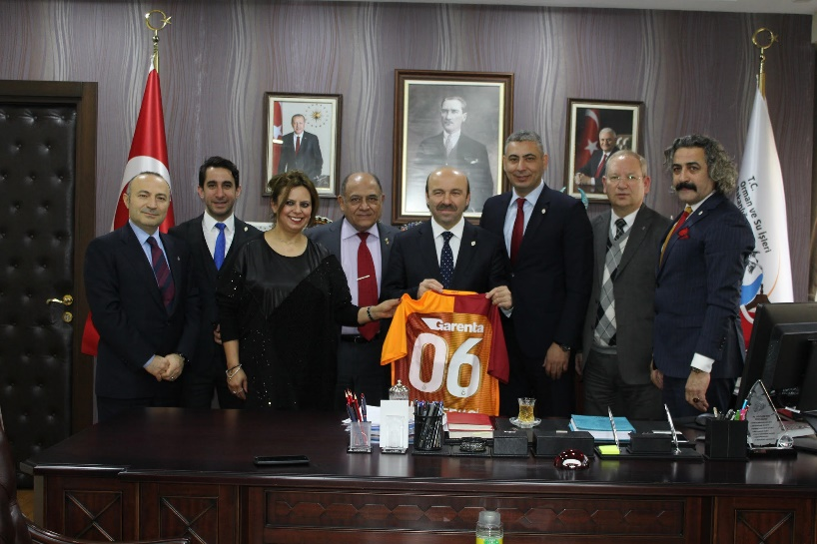

Ayrıntılı Bilgi İçin:
Ankara Galatasaraylı Yönetici ve İşadamları Derneği
Kerime ARSLAN

Adres: Küpe Sokak 10/8 Gaziosmanpaşa 06700 Ankara
0 312 446 4748
info@1905ags.org www.1905ags.org

